МИНИСТЕРСТВО НАУКИ И ВЫСШЕГО ОБРАЗОВАНИЯ
РОССИЙСКОЙ ФЕДЕРАЦИИ

ФЕДЕРАЛЬНОЕ ГОСУДАРСТВЕННОЕ АВТОНОМНОЕ ОБРАЗОВАТЕЛЬНОЕ УЧРЕЖДЕНИЕ ВЫСШЕГО ОБРАЗОВАНИЯ

НОВОСИБИРСКИЙ НАЦИОНАЛЬНЫЙ ИССЛЕДОВАТЕЛЬСКИЙ ГОСУДАРСТВЕННЫЙ УНИВЕРСИТЕТ

Факультет информационных технологий
Кафедра параллельных вычислений

ОТЧЕТ

О ВЫПОЛНЕНИИ ПРАКТИЧЕСКОЙ РАБОТЫ №6

«ВЛИЯНИЕ КЭШ-ПАМЯТИ НА ВРЕМЯ ОБРАБОТКИ МАССИВОВ»

студентки 2 курса, 23203 группы

Гмериной Екатерины Олеговны

Направление 09.03.01 – «Информатика и вычислительная техника»

Преподаватель:
А. Ю. Власенко

Новосибирск 2024
СОДЕРЖАНИЕ
ЦЕЛЬ 3
ЗАДАНИЕ 3
ОПИСАНИЕ РАБОТЫ 4
ЗАКЛЮЧЕНИЕ 6
Приложение 1 Программа на Си 7
Приложение 2 Таблица значений 12

ЦЕЛЬ

Исследование зависимости времени доступа к данным в памяти от их объема и порядка их обхода.

ЗАДАНИЕ

1. Написать программу, многократно выполняющую обход массива
заданного размера тремя способами (прямой, обратный и случайный).
2. Для каждого размера массива и способа обхода измерить среднее время
доступа к одному элементу (в тактах процессора). Построить графики
зависимости среднего времени доступа от размера массива. Каждый
последующий размер массива отличается от предыдущего не более, чем в
1,2 раза.
3. Определить размеры кэш-памяти точным образом (на основе
документации по процессору используемой машины; утилите, отражающей
характеристики процессора; системному файлу;…)
4. На основе анализа полученных графиков:
оценить размеры кэш-памяти различных уровней, обосновать ответ,
сопоставить результат с известными реальными значениями;
определить размеры массива, при которых время доступа к элементу
массива при случайном обходе больше, чем при прямом или обратном;
объяснить причины этой разницы во временах.

ОПИСАНИЕ РАБОТЫ
Была написана программа, делающая многократный обход массивов разными способами:
- Прямой обход — в сторону возрастания адресов. Заполнение массива осуществлялось следующим способом:
void fill_direct(int *arr, size_t N)
{
for (size_t i = 0; i < N - 1; i++)
{
arr[i] = i + 1;
}
arr[N - 1] = 0;
}

- Обратный обход — в строну убывания адресов. Заполнение массива осуществлялось следующим способом:
void fill_reverse(int *arr, size_t N)
{
for (size_t i = N - 1; i > 0; --i)
{
arr[i] = i - 1;
}
arr[0] = N - 1;
}

- В случайном порядке. Заполнение массива осуществлялось следующим способом:
void fill_random(int *arr, size_t N)
{
int ind = 0;
for (size_t i = 0; i < N - 1; i++)
{
int rd_num = get_random_num(arr, N);
arr[ind] = rd_num;
ind = rd_num;
}
}

Функция get_random_num(arr, N) возвращает псевдослучайное число rd_num, суть которого состоит в том, что arr[rd_num] = 0 , то есть эта функция не вернет индекс массива, по которому уже лежит другой индекс, что гарантирует отсутствие в массиве циклов длины меньшей N.
Уровни, количество и размер имеющегося на компьютере кэша (для получения этой информации использовалась утилита lscpu) :
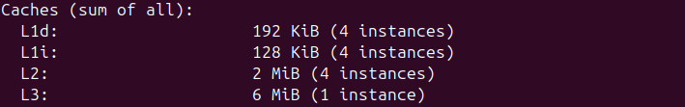
График зависимости среднего времени доступа к одному элементу от размера массива и способов обхода, построенный по таблице значений программы (Приложение 2):

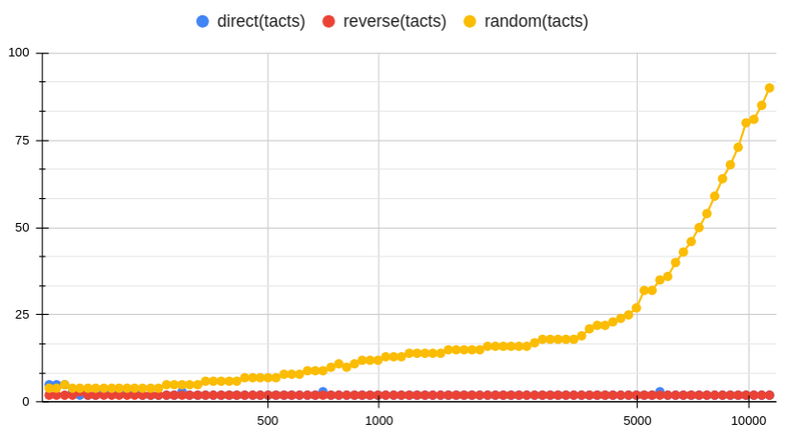

ЗАКЛЮЧЕНИЕ

Время доступа к элементам в памяти, лежащим по порядку, существенно меньше, чем к элементам, лежащим неупорядоченно. Кэш помогает ускорить работу программы, для элементов, лежащих по порядку. Но в с ростом размеров массива, все элементы уже не умещаются в кэш, и в случае случайного обхода, все чаще начинают происходить кэш-промахи, из-за чего скорость программы падает.

Приложение 1 Программа на Си

#include <stdio.h>
#include <stdlib.h>
#include <time.h>
#include <string.h>
#include <assert.h>
#include <limits.h>

#define MEASUREMENTS_NUMBER 10
#define K 10
#define STEP 1.05

typedef union ticks
{
unsigned long long t64;
struct s32
{
long th, tl;
} t32;
} ticks;
ticks start, end;

int traverse(int *arr, const size_t N)
{
int ind = 0;
for (size_t i = 0; i < N * K; ++i)
{
ind = arr[ind];
}
return ind;
}

void use_cycle(size_t ind)
{
if (ind == 3)
printf("Wow! %ld\n", ind);
}

void warmup_cache(int *arr, size_t N)
{
size_t ind = 0;
for (size_t i = 0; i < N; ++i)
{
ind = arr[ind];
}
use_cycle(ind);
}

void traverse_arr(int *arr, size_t N)
{
warmup_cache(arr, N);

unsigned long long result_ticks = __INT64_MAX__;
for (size_t i = 0; i < MEASUREMENTS_NUMBER; i++)
{

asm("rdtsc\n" : "=a"(start.t32.th), "=d"(start.t32.tl));
size_t last_ind = traverse(arr, N);
asm("rdtsc\n" : "=a"(end.t32.th), "=d"(end.t32.tl));
use_cycle(last_ind);
long long time_on_elem = (end.t64 - start.t64) / N / K;
result_ticks = (result_ticks < time_on_elem) ? result_ticks : time_on_elem;
}

printf("%ld %lld\n", N * sizeof(int) / 1024, result_ticks);
}

void fix_proc_frequency()
{
const int N = 100;
float *A = calloc(N * N, sizeof(float));
assert(A != NULL);
float *B = calloc(N * N, sizeof(float));
assert(B != NULL);
float *res = calloc(N * N, sizeof(float));
assert(res != NULL);
for (size_t i = 0; i < N * N; i++)
{
A[i] = i;
B[i] = i + 1;
}

for (size_t i = 0; i < N; i++)
{
float *d = res + i * N;
for (size_t cnt = 0; cnt < N; cnt++)
{
const float *b = B + cnt * N;
float a = A[i * N + cnt];
for (size_t j = 0; j < N; j++)
{
d[j] += a * b[j];
}
}
}

printf("matrix : %f\n", A[0]);
free(A);
free(B);
free(res);
}
///////////////////////////

void fill_direct(int *arr, size_t N)
{
for (size_t i = 0; i < N - 1; i++)
{
arr[i] = i + 1;
}
arr[N - 1] = 0;
}

void traverse_direct(size_t N_min, size_t N_max)
{
printf("######## traverse direct #########\n");
printf("size(kb) tacts\n");
for (size_t N = N_min; N < N_max; (size_t)(N *= STEP))
{
int *arr = calloc(N, sizeof(int));
assert(arr != NULL);
fill_direct(arr, N);

traverse_arr(arr, N);

free(arr);
}
}

void fill_reverse(int *arr, size_t N)
{
for (size_t i = N - 1; i > 0; --i)
{
arr[i] = i - 1;
}
arr[0] = N - 1;
}

void traverse_reverse(size_t N_min, size_t N_max)
{
printf("######## traverse reverse #########\n");
printf("size(kb) tacts\n");
for (size_t N = N_min; N < N_max; (size_t)(N *= STEP))
{
int *arr = calloc(N, sizeof(int));
assert(arr != NULL);
fill_reverse(arr, N);

traverse_arr(arr, N);

free(arr);
}
}

int get_random_in_range(unsigned int min, unsigned int max)
{
return rand() % (max - min + 1) + min;
}

int get_random_num(int *arr, size_t N)
{
int rd_num = get_random_in_range(0, N - 1);
int cnt = 0;
while (arr[rd_num] && cnt < N) // пробуем взять случайное число
{
rd_num = get_random_in_range(0, N - 1);
++cnt;
}
char flag = 0;
if (arr[rd_num])
{
flag = 1;
for (size_t i = 1; i < N; i++)
{
if (arr[i] == 0)
{
rd_num = i;
flag = 0;
break;
}
}
}
if (flag)
{
return 0;
}
return rd_num;
}

void fill_random(int *arr, size_t N)
{
int ind = 0;
for (size_t i = 0; i < N - 1; i++)
{
int rd_num = get_random_num(arr, N);
arr[ind] = rd_num;
ind = rd_num;
}
}

void traverse_random(size_t N_min, size_t N_max)
{
printf("######## traverse random #########\n");
printf("size(kb) tacts\n");
for (size_t N = N_min; N < N_max; (size_t)(N *= STEP))
{
int *arr = calloc(N, sizeof(int));
assert(arr != NULL);
fill_random(arr, N);

traverse_arr(arr, N);

free(arr);
}
}

void print_arr(int *arr, size_t N)
{
size_t ind = 0;
for (size_t i = 0; i < N; i++)
{
ind = arr[ind];
printf("%ld ", ind);
}
printf("\n");
}

int main(void)
{
const size_t N_min = 1024 * 128 / sizeof(int);
const size_t N_max = 1024 * 1024 * 16 / sizeof(int);

fix_proc_frequency();

traverse_direct(N_min, N_max);
traverse_reverse(N_min, N_max);
traverse_random(N_min, N_max);
}

Команды для компиляции и запуска:
$ gcc main.c -O1
$./a.out

Приложение 2 Таблица значений

size(kb) | direct(tacts) | reverse(tacts) | random(tacts)
128 | 5 | 2 | 4
134 | 5 | 2 | 4
141 | 5 | 2 | 5
148 | 3 | 2 | 4
155 | 2 | 3 | 4
163 | 2 | 2 | 4
171 | 2 | 2 | 4
180 | 3 | 2 | 4
189 | 3 | 2 | 4
198 | 3 | 2 | 4
208 | 3 | 2 | 4
218 | 3 | 2 | 4
229 | 2 | 2 | 4
241 | 2 | 2 | 4
253 | 2 | 2 | 4
266 | 2 | 2 | 5
279 | 2 | 2 | 5
293 | 3 | 2 | 5
307 | 2 | 2 | 5
323 | 2 | 2 | 5
339 | 2 | 2 | 6
356 | 2 | 2 | 6
374 | 2 | 2 | 6
393 | 2 | 2 | 6
412 | 2 | 2 | 6
433 | 2 | 2 | 7
455 | 2 | 2 | 7
477 | 2 | 2 | 7
501 | 2 | 2 | 7
526 | 2 | 2 | 7
553 | 2 | 2 | 8
580 | 2 | 2 | 8
609 | 2 | 2 | 8
640 | 2 | 2 | 9
672 | 2 | 2 | 9
705 | 3 | 2 | 9
741 | 2 | 2 | 10
778 | 2 | 2 | 11
817 | 2 | 2 | 10
858 | 2 | 2 | 11
900 | 2 | 2 | 12
945 | 2 | 2 | 12
993 | 2 | 2 | 12
1042 | 2 | 2 | 13
1095 | 2 | 2 | 13
1149 | 2 | 2 | 13
1207 | 2 | 2 | 14
1267 | 2 | 2 | 14
1331 | 2 | 2 | 14
1397 | 2 | 2 | 14
1467 | 2 | 2 | 14
1540 | 2 | 2 | 15
1617 | 2 | 2 | 15
1698 | 2 | 2 | 15
1783 | 2 | 2 | 15
1872 | 2 | 2 | 15
1966 | 2 | 2 | 16
2064 | 2 | 2 | 16
2168 | 2 | 2 | 16
2276 | 2 | 2 | 16
2390 | 2 | 2 | 16
2509 | 2 | 2 | 16
2635 | 2 | 2 | 17
2767 | 2 | 2 | 18
2905 | 2 | 2 | 18
3050 | 2 | 2 | 18
3203 | 2 | 2 | 18
3363 | 2 | 2 | 18
3531 | 2 | 2 | 19
3708 | 2 | 2 | 21
3893 | 2 | 2 | 22
4088 | 2 | 2 | 22
4292 | 2 | 2 | 23
4507 | 2 | 2 | 24
4732 | 2 | 2 | 25
4969 | 2 | 2 | 27
5217 | 2 | 2 | 32
5478 | 2 | 2 | 32
5752 | 3 | 2 | 35
6040 | 2 | 2 | 36
6342 | 2 | 2 | 40
6659 | 2 | 2 | 43
6992 | 2 | 2 | 46
7341 | 2 | 2 | 50
7708 | 2 | 2 | 54
8094 | 2 | 2 | 59
8499 | 2 | 2 | 64
8923 | 2 | 2 | 68
9370 | 2 | 2 | 73
9838 | 2 | 2 | 80
10330 | 2 | 2 | 81
10847 | 2 | 2 | 85
11389 | 2 | 2 | 90

Компиляция и запуск программы осуществляются следующим образом :
$ gcc main.c -o main
$ ./main

